在使用idea利用git上传代码到github的过程中发生了一些问题：

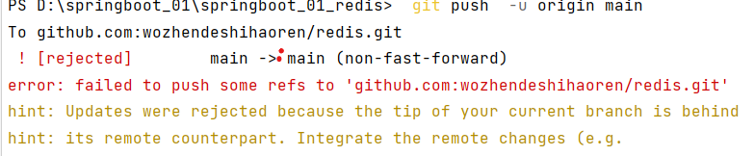

造成这个冲突的原因是：远程仓库的该分支有修改，但你并没有pull到本地，并且你也在本地有修改，这样就会出现系统不知道该以远程仓库为主还是本地仓库为主，所以冲突产生了

解决的办法有四种：

方法一：

1、git stash 将本地修改保存至缓存区

2、git pull

3、git stash pop # 将本地修改与远程修改合并

4、此时需要手动解决冲突，如下所示，删除标记线，然后确定哪些需要修改

5、重新git add 和 git commit ,git push

方法二

本方法和方法一类似

1、git add 提交的文件

2、git commit -m ‘提交信息’

3、git stash

4、解决冲突并保存

5、git add 文件, git commit -m, git push origin 分支名

方法三：放弃本地修改，强制往下拉

git push -u origin master -f

1

方法四

1、撤销本次冲突的提交，git reset --hard~

2、git pull

3、在新的远程文件上进行修改

题主建议使用第一种方法，手动去合并冲突文件，可以选择自己想要的修改

应该注意的东西

1、git分为main和marster,你在git端的时候默认是marster分支，注意命令的区别。